1. Асмолов А.Г. Дополнительное образование как зона ближайшего развития образования в России: от традиционной педагогики к педагогике развития. - Внешкольник, №9, 2007.
2.Буйлова Л.Н., Кочнева С.В. Эксперимент в системе ДОД: теория и практика. Приложение к ж-лу «Внешкольник. Воспитание ДО детей и молодежи» Части 1, 2 М., ГОУ ЦРСДОД, 2002.
3.Буйлова, Л.Н., Кленова, Н.В. Как организовать дополнительное образование детей в школе? Нормативно-правовая база Требования к педагогу: Практическое пособие. [Текст] - М.: АРКТИ, 2005.
4.Бурлакова И.В. Использование новых педагогических технологий при организации педагогического процесса в учреждениях дополнительного образования [Электронный ресурс] /Фестиваль педагогических идей «Открытый урок»: [сайт]. - М.: Издат. дом «Первое сент.», 2003-2011.
5.Железнова Л.Б. Результативность и качество деятельности в сфере дополнительного образования. - Оренбург, 2008.
- 6.Ильина Т.В. Методическое обеспечение и проблема эффективности системы дополнительного образования детей //Проблема результата и качества деятельности учреждения дополнительного образования. - Ярославль, 2007.
- 7.Логинова Л.Г. Развитие системы управления качеством дополнительного образования детей в современных условиях России: Дис. д-ра пед. наук : 13.00.01 : М., 2004 436 c. РГБ ОД, 71:05-13/145.
- 8.Логинова Л. Г. Стандарт как средство обеспечения, стабилизации и развития качества дополнительного образования детей http://www.oim.ru/.
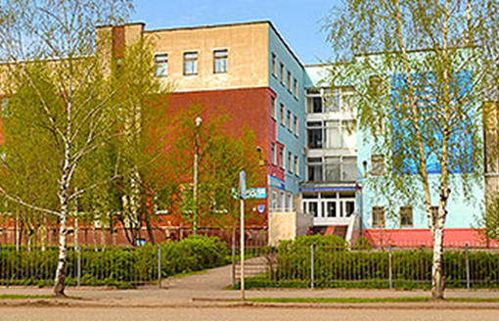
Адрес: г. Киров, ул. Р. Ердякова, 23,2.
Контактный телефон кафедры управления в образовании: 53-30-23, 52-30-25, 53-82-60 гудок *№128

Модераторы семинара:
Тетерятникова Людмила Николаевна,
доцент кафедры управления в образовании,
8-909-142-19-46
Исаева Светлана Анатольевна, старший преподаватель кафедры управления в образовании,
8-905-871-27-90

Министерство образования
Кировской области

КОГОАУ ДПО «Институт развития образования Кировской области

Кафедра управления в образовании

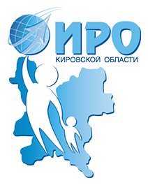

Программа регионального
семинара-практикума
«Методическая помощь в создании
внутренней системы оценки качества
учреждения дополнительного образования детей»

Киров
2017
Программа регионального
семинара-практикума

Место проведения: КОГОАУ ДПО ИРО Кировской области, ул. Р. Ердякова, 23 /2, каб.317.
Время проведения: 10.00 - 14.45.
Цель: раскрыть методологические, нормативно-правовые, технологические механизмы создания внутренней системы оценки качества учреждений дополнительного образования детей.

9.00-10.00
Регистрация

10.00-10.30
1. Внутренняя система оценки качества образования: методологический аспект.
Измайлова Е.В., проректор по научной и инновационной работе ИРО Кировская области, к.п.н.
10.30-11.00
2. Нормативно-правовые основы оценки качества образования.
Вепрева Л.А., методист Центра повышения квалификации работников образования г.Кирова

11.30-12.15
3. Особенности технологии проектирования внутренней системы оценки качества образовательной организации дополнительного образования детей.
Исаева С.А., старший преподаватель кафедры управления в образовании ИРО Кировской области.

12. 15-13.00
Обед

13.00-14.30
5. Практика проектирования внутренней системы оценки качества образовательной организации дополнительного образования детей:
Родыгина Ж.В., директор КОГОБУ ДО Дворец-мемориал;
Сметанина Ю.В., зам. директора КОГОБУ ДО Центр технического творчества;
Рогозина Г.Г., директор МКОУ ДО «Центр дополнительного образования» г. Котельнич;
Бабенко С.В., зам. директора МКОУ ДО «Центр дополнительного образования» г. Котельнич;
Юшина Е.И., зам. директора МБОУ ДО ДДТ Оричевского района Кировской области;
Курдюмова Л.А., зам. директора МКОУ ДО ДДТ «Созвездие» Верхнекамского района Кировской области;
Бусоргина С.В., директор МОАУ ДО «Центр развития творчества детей и юношества» «Радуга» г. Кирова;
Шитова Р.А., директор МКОУ ДО ДДТ Белохолуницкого района Кировской области, Бузмакова А.А., методист МКОУ ДО ДДТ Белохолуницкого района Кировской области.

14.30-14.45
6. Подведение итогов, рефлексия семинара-практикума, получение материалов на электронных носителях.

Из материалов Федерального портала «Дополнительное образование»:
Качество дополнительного образования детей — это интегральная характеристика образовательной системы, отражающая степень соответствия реальных достигаемых образовательных результатов, условий образовательного процесса внутренним и внешним требованиям, социальным и личностным ожиданиям.
Система оценки качества образования УДО — это система диагностических и оценочных процедур, реализуемых как работниками образовательной организации, так и другими субъектами государственно-общественного управления образованием, которым делегированы оценочные полномочия, а также совокупность организационных структур (общественный экспертный совет, совет учреждения, группа качества) и нормативно-правовых материалов (положения, локальные акты, программы), обеспечивающих управление качеством образования;
Экспертиза качества дополнительной общеобразовательной программы–всестороннее изучение состояния образовательного процесса, условий и результатов дополнительных общеобразовательных программ; аттестационные процедуры в дополнительных общеобразовательных программах – оценка уровня образовательных результатов обучающихся с помощью контрольно- измерительных материалов (контрольных заданий, кейсов, тестов, анкет, опросников).

